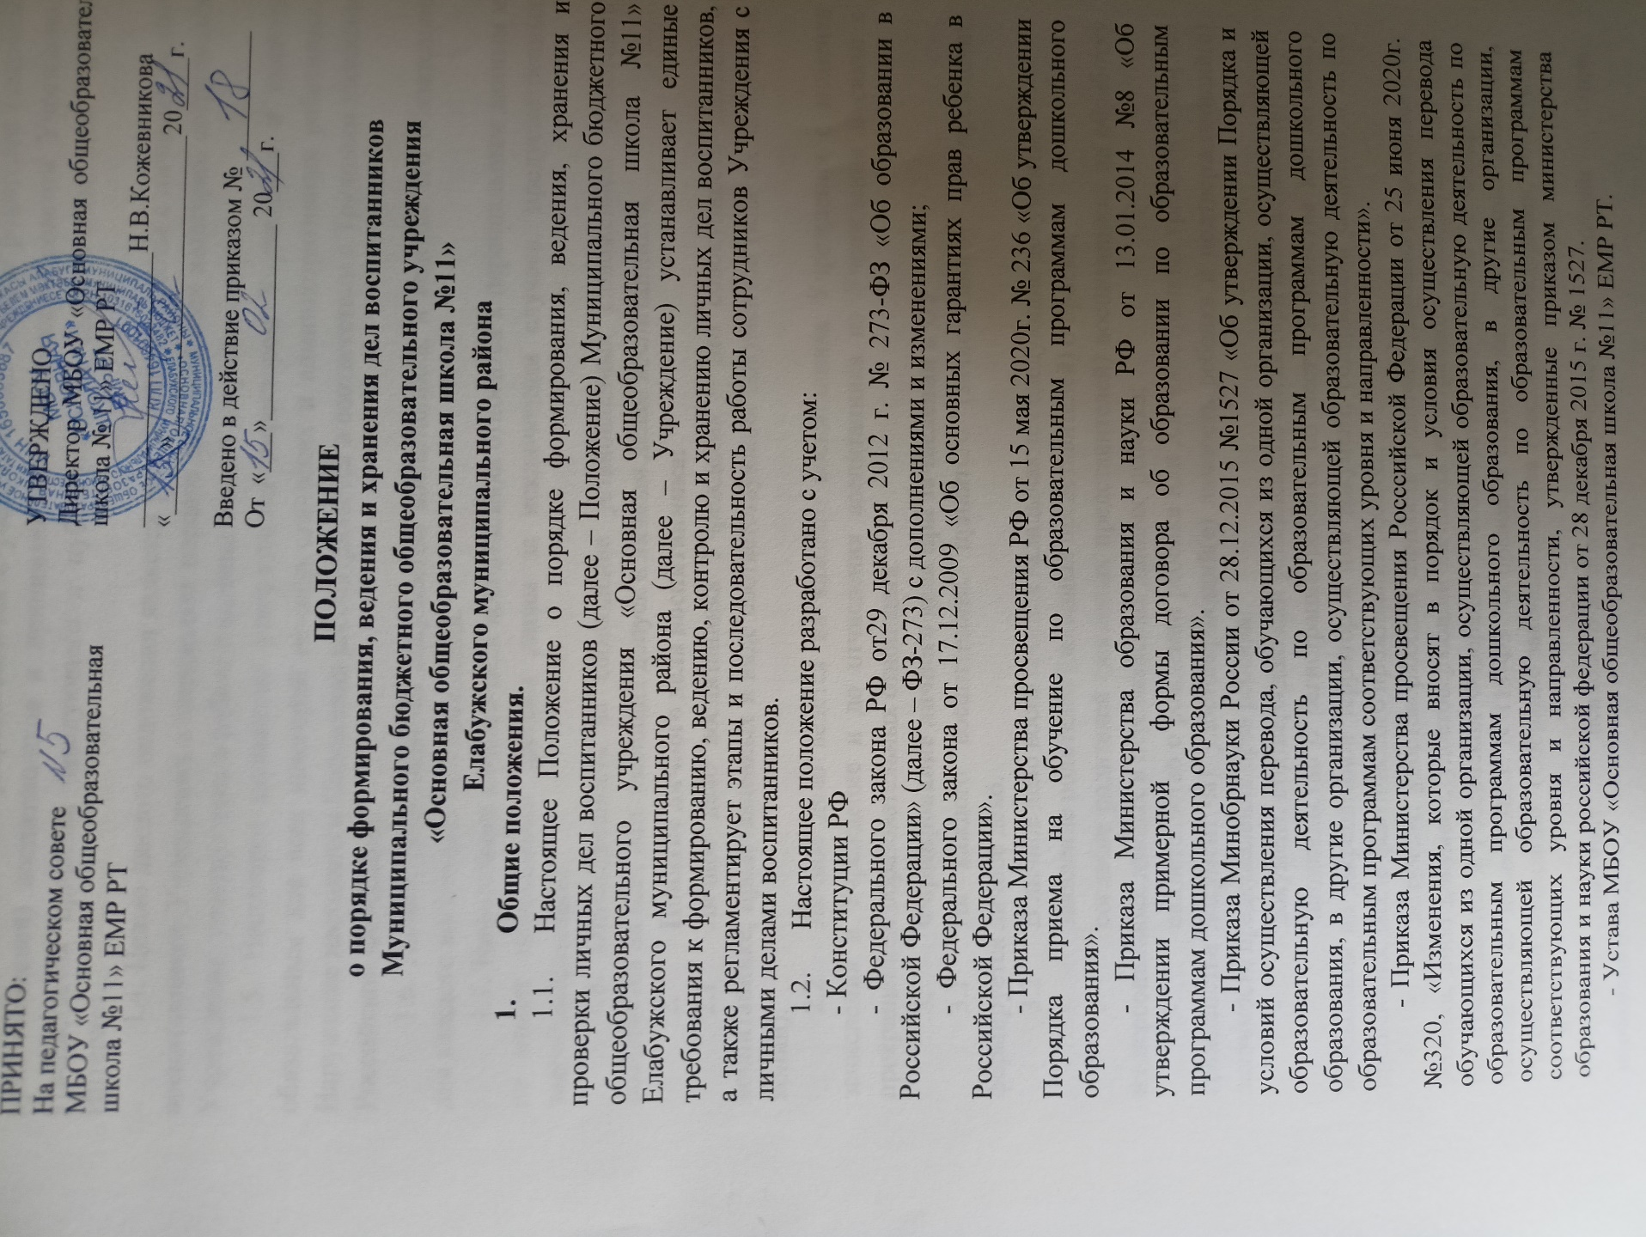

1.3. Положение разрабатывается с учетом мнения Совета родителей (законных представителей) воспитанников и принимается Педагогическим советом Учреждения, утверждается приказом заведующего и публикуется на сайте Учреждения в сети Интернет.
1.4. Целью данного положения является регламентация работы с личными делами воспитанников Учреждения и определяет порядок действий всех категорий сотрудников Учреждения, участвующих в работе с вышеназванной документацией.
1.5. Настоящее положение утверждается директором Учреждения и является обязательным для всех категорий еѐ педагогических и административных работников. Нарушение настоящего Положения рассматривается в соответствии с Трудовым кодексом Российской Федерации.
1.6. Личное дело является документом воспитанника, и ведение его обязательно для каждого воспитанника Учреждения.
1.7. Информация личного дела воспитанника относится к персональным данным и не может передаваться третьим лицам за исключением случаев, предусмотренных законодательством.
1.8. Ответственность за соблюдение установленных Положением требований возлагается на всех лиц, имеющих допуск к личным делам воспитанников.
2. Понятие личного дела воспитанника:
2.1 Личное дело воспитанника Учреждения – это совокупность данных о воспитаннике, представленных в виде соответствующих документов (или их заверенные копии).
2.2 Личное дело ведется на каждого воспитанника Учреждения с момента зачисления в Учреждение и до отчисления воспитанника из Учреждения в связи с прекращением образовательных отношений.
3. Формирование личного дела при зачислении в ОУ
3.1 На каждого воспитанника, принятого (зачисленного) в Учреждение, формируется личное дело.
3.2 В личное дело воспитанника вкладываются следующие документы:
- заявление родителей (законных представителей) о приеме;
- согласие родителей (законных представителей) воспитанника на обработку их персональных данных и персональных данных ребенка;
- свидетельство о рождении ребенка или для иностранных граждан и лиц без гражданства документ(-ы), удостоверяющий(е) личность ребенка и подтверждающий(е) законность представления прав ребенка;
- документ, подтверждающий установление опеки (при необходимости);
- свидетельство о регистрации ребенка по месту жительства или по месту пребывания на закрепленной территории или документ, содержащий сведения о месте пребывания, месте фактического проживания ребенка;
- документ, удостоверяющий личность родителя (законного представителя) ребенка, либо документ, удостоверяющий личность иностранного гражданина или лица без гражданства в Российской Федерации в соответствии со статьей 10 Федерального закона от 25 июля 2002 г. N 115-ФЗ "О правовом положении иностранных граждан в Российской Федерации" (Собрание законодательства Российской Федерации, 2002, N 30, ст. 3032);
- документ психолого-медико-педагогической комиссии (при необходимости);
- документ, подтверждающий потребность в обучении в группе оздоровительной направленности (при необходимости).
- Родители (законные представители) ребенка, являющиеся иностранными гражданами или лицами без гражданства, дополнительно предъявляют документ, подтверждающий право заявителя на пребывание в Российской Федерации. Иностранные граждане и лица без гражданства все документы представляют на русском языке или вместе с заверенным переводом на русский язык.
- Договор об образовании по образовательным программам дошкольного образования между родителями (законными представителями) и Учреждением;
3.2 Представленные копии документов заверяются подписью директора Учреждения и печатью Учреждения.
3.3 Личное дело содержит опись документов.
4. Оформление личного дела воспитанника при поступлении в учреждение из другой организации, осуществляющей образовательную деятельность
4.1 На воспитанников, ранее посещавших другую организацию осуществляющую образовательную деятельность, и зачисленных в учреждение, продолжается ведение личного дела.
Личное дело представляют в Учреждение родители (законные представители) воспитанника.
4.2 В личное дело воспитанника вкладываются следующие документы:
- заявление родителей (законных представителей) о приеме;
- согласие родителей (законных представителей) воспитанника на обработку их персональных данных и персональных данных ребенка;
- свидетельство о регистрации ребенка по месту жительства или по месту пребывания на закрепленной территории или документ, содержащий сведения о месте пребывания, месте фактического проживания ребенка;
- иные документы, обозначенные в пункте 3.2 настоящего Порядка (в случае их отсутствия в личном деле)
4.3 Представленные копии документов заверяются подписью директора Учреждения и печатью Учреждения.
4.4В случае, если родителями (законными представителями) ребенка не представлено личное дело, Учреждение оформляет личное дело в соответствии с правилами, установленными в разделе 3 настоящего Положения.
5. Ведение личного дела
5.1 Формирование личного дела воспитанника осуществляет директор.
5.2 Личное дело имеет номер, соответствующий регистрационному номеру заявления о приеме.
5.3 В течение периода обучения в личное дело могут дополнительно вкладываться следующие документы (их копии):
• дополнительное соглашение (дополнительные соглашения) к договору;
• заявление родителей (законных представителей) ребенка о приеме на обучение по дополнительным общеразвивающим программам;
• иные документы и справки
6. Хранение личных дел воспитанников.
6.1 Личные дела воспитанников одной группы хранятся в стоячей папке, внутри которой располагаются личные дела на каждого воспитанника в отдельной папке-скоросшивателе.
6.2 Папки-скоросшиватели с личными делами, хранятся в специально отведенном месте.
6.3 Выдача личных дел воспитателям для работы осуществляется директором Учреждения при необходимости.
7. Порядок выдачи личных дел воспитанников при выбытии из ОУ.
7.1 Личные дела воспитанников, завершивших дошкольное образование, передаются в архив Учреждения, где хранятся в течение 4 (трех) месяцев со дня отчисления воспитанника из Учреждения.
7.2 При переходе воспитанника в другую образовательную организацию соответствующего уровня образования, родителю (законному представителю) на основании заявления на отчисление передаются документы, хранящиеся в личном деле воспитанника под роспись, делается записьв книге учета движения детей.
7.3 Медицинская карта (медицинская справка по форме 026-у) выдается родителям (законным представителям) воспитанника под роспись.
8. Порядок проверки личных дел воспитанников.
8.1 Контроль за состояние личных дел воспитанников осуществляется директором.
8.2 Проверка формирования личных дел воспитанников проводится не реже одного раза в год по окончании периода комплектования, проверка ведения личных дел воспитанников проводится не реже одного раза в год в начале календарного года (январь). При необходимости возможны внеплановые проверки.
8.3 Цель контроля – правильность оформления и ведения личных дел воспитанников.
9. Заключительные положения
9.1 Настоящее Положение вступает в силу с даты его утверждения директором Учреждения и действует до принятия нового Положения.
9.2 Изменения и дополнения, внесенные в настоящее Положение, если иное не установлено, вступают в силу в порядке, предусмотренном для Положения. Изменения и дополнения, внесенные в настоящее Положение, доводятся до сведения указанных в нем лиц не позднее двух недель с момента вступления его в силу.
9.3 Изменения и дополнения в настоящее Положение вносятся Коллегиальными органами, представляющими интересы участников образовательных отношений и, если они не противоречат действующему законодательству, принимаются на Педагогическом совете с учетом мнения родителей (законных представителей) воспитанников.

